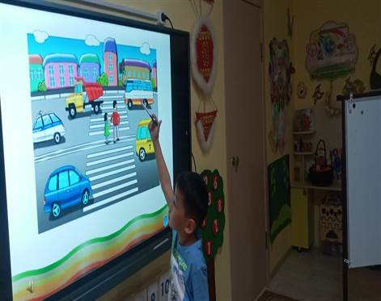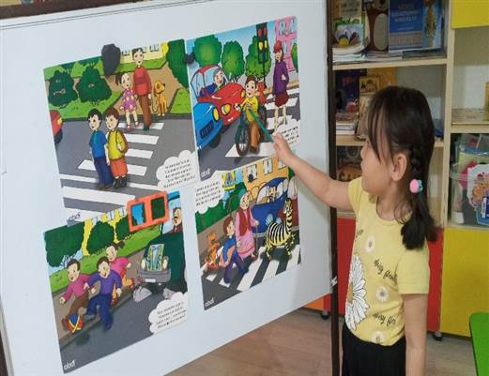
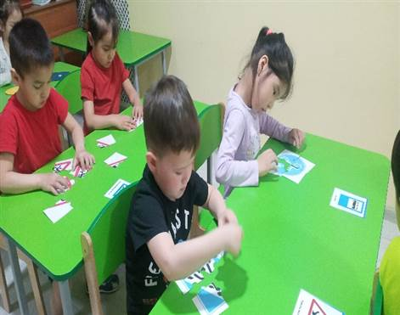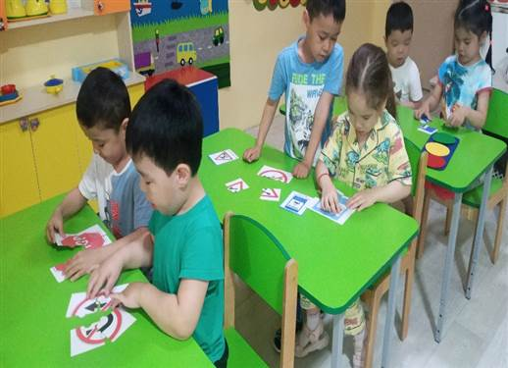
Жол белгілерін құрастыру
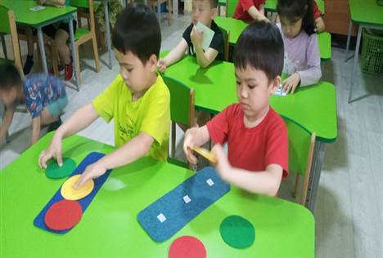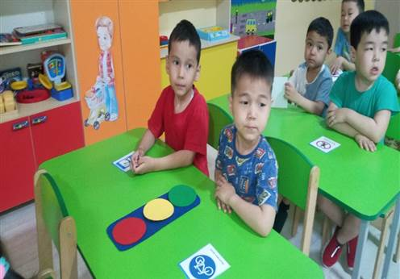
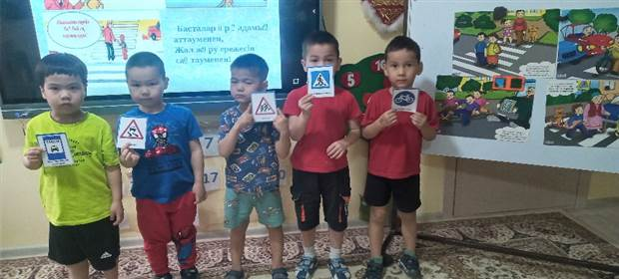

Тақырыбы: «Жолда жүру ережесі»
Мақсаты: Бағдаршам белгілерімен, жолда жүру ережелерімен таныстыру. Жаяу жүргіншілер жолы, көше жиегіндегі жолмен таныстыру. Жол жиегіндегі жолмен балалар жолдан ата -аналарының көмегімен өту қажеттігін, жаяу адамның көлікті аялдамада күтетіндігін, көлік ішінде ешкімге кедергі жасамай, тәртіп сақтауға тәрбиелеу.
Жұмбақтар шешу.
1.Көше бойлап аяң дайды,
Адам тасып аялдайды.
(Автобус)
Көліктің қаншасын үстінен өткізген,
Іргеден басталып алысқа жеткізген.
(жол)
Көзін ашып жұмады бағыт сілтеп тұрады.
(Бағдаршам)

Балалар әрмен қарай мен сендерге жол ережесі туралы қызықты сұрақтар қоямын, сендер жауабын тауып көріндер!

Жол ережелеріне байланысты логикалық сұрақтар.

- Балаларға қандай жерлермен ойнауға рұқсат етіледі ? (балаларға арналған ойын аланыыңа)
- Қандай көлік түрлеріне бағдаршамның қызыл түсіне жүруге рұқсат етіледі?(Жедел жәрдем, өрт сөндіру көлігі)
- Тратуар деген не? (Жаяу адамдарға арналған тар жол)

4.Бағдаршам деген не?(жол қозғалысын реттейтін жүйе)
5.Бағдаршам жоқ көшеден қалай өтеміз?(Әуелі сол жаққа, жолдың ортасына келгенде оңжаққа қарап өтеміз)
6.Балаларға қай жерде ойнауға болмайды? (көшеде, жолда ойнауға болмайды)
Жарайсындар балалар! Әрі қарай жалғастырамыз.

7..Жолаушы таситын қоғамдық көліктерді қай жерден күтіп міну керек?(Аялдама)
8.жаяу жүргіншіге арналған жол қалай аталады? (Жаяу жүргіншілер жолы)
9. Көшеде қауіп- қатерден аман болуымыз үшін нені білуіміз керек? (жолда жүру ережесін)
Жарайсындар балалар! Енді алдарынға берілген қиықтардан жол белгілерін құрастырайық.
Д/ойын: «Жол белгілерін құрастыру»

ЖШС «Жас Батыр Атырау балабақшасы»

Көшеде жүру ережелері:
Тақырыбы: «Бағдаршам әлемі»
«Жұлдыз» ересек тобы
Күні: 24.04.2023
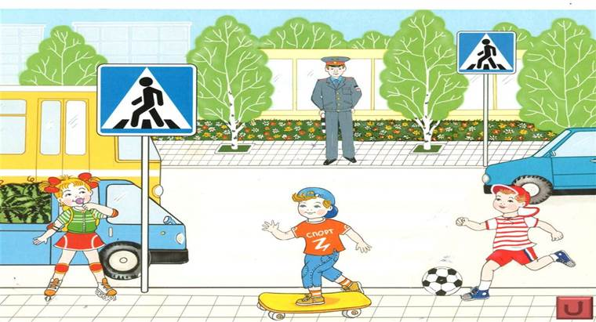
Тәрбиеші: Сағипова. Н.Т

Атырау қаласы 2023ж.

